VS Code安装Go拓展
1.在命令行里边输入go env查看环境变量
2. 在命令行里输入go env GOPROXY，看结果是否为https://goproxy.cn,direct。
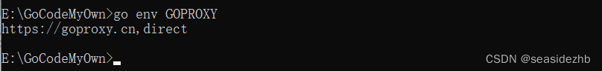
如果不是的话，go env -w GOPROXY=https://goproxy.cn,direct可以帮助设置GOPROXY。
3. 上边是为了更快更好地下载Go语言的VS Code拓展安装包。接下来正式开始安装。打开VS Code左侧的小图标，然后在搜索框里输入“go”。
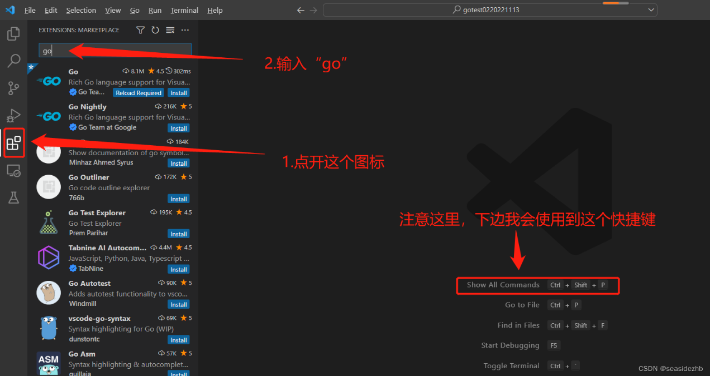
点击对应位置“Install”。
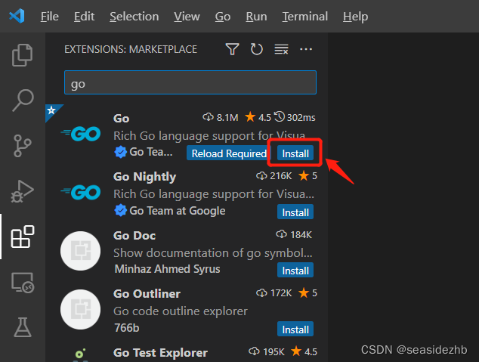
正在安装中。
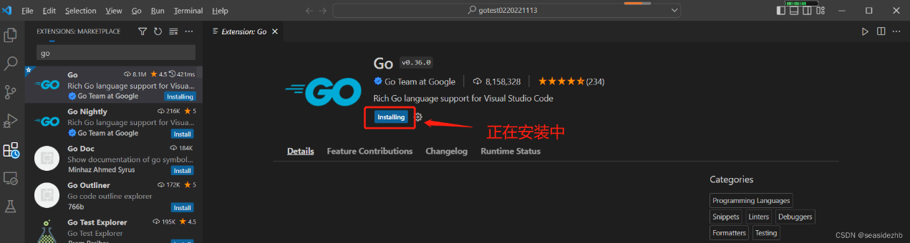
下边就是安装成功的图片。
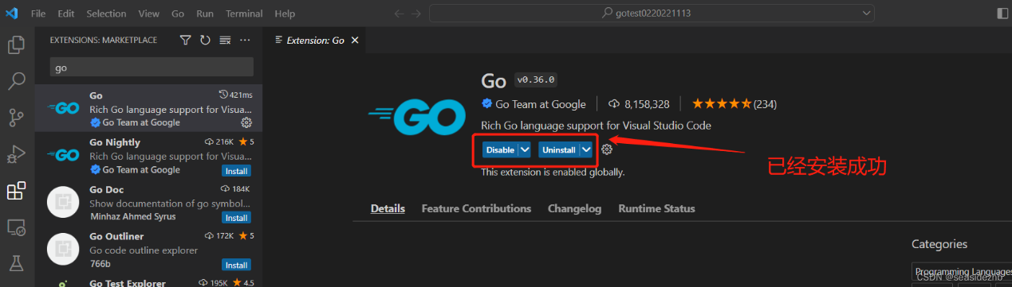
按“Ctrl+Shift+P”会出现下图这样在正中间的提示，只需要输入“GO: Install/Update Tools”，然后按下回车键。
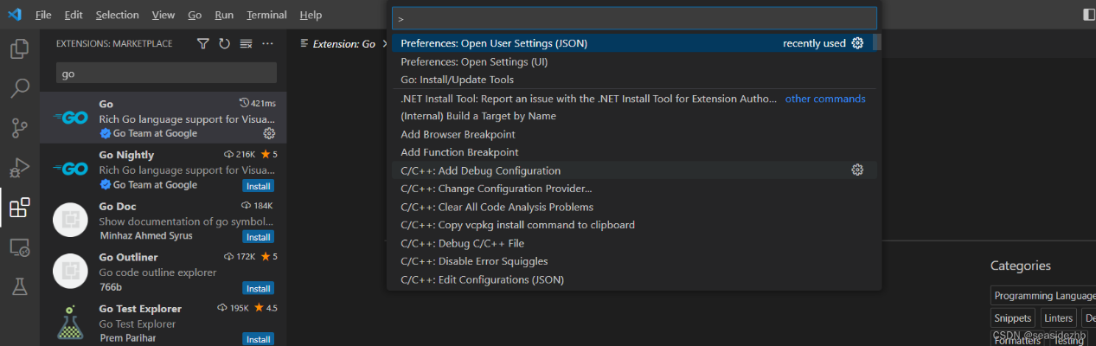
要是你的快捷键Ctrl+Shift+P冲突了，在顶端中间的输入框里边输入“>GO: Install/Update Tools”，按下回车键。
出现如下图所示，先全选上，之后点击“OK”。
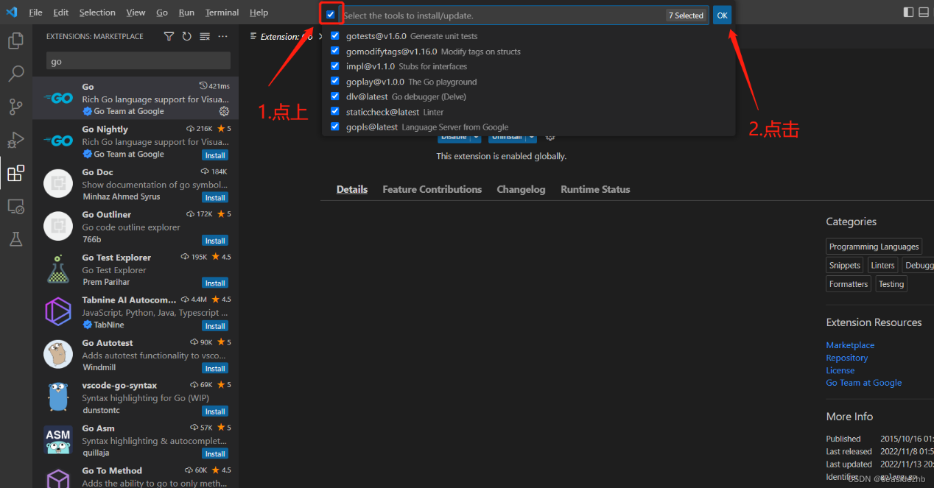
下图是正在安装中：
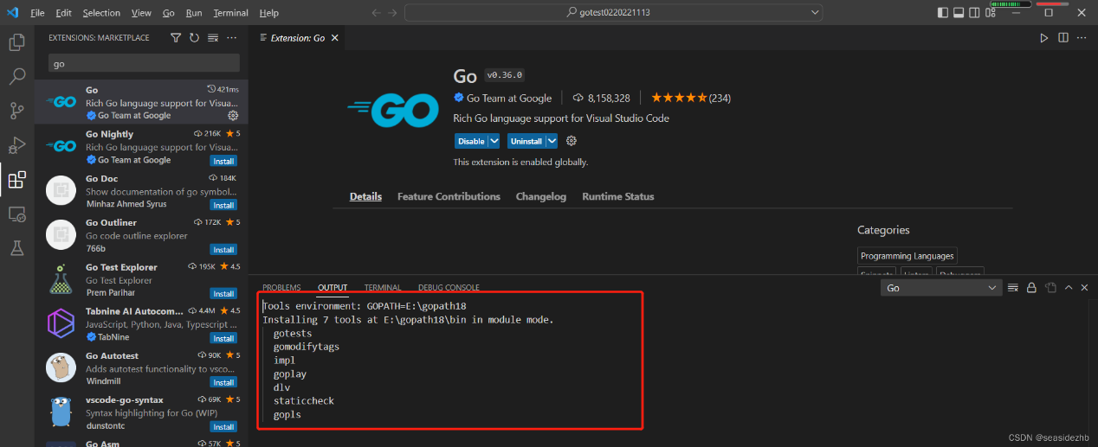
全部安装成功。
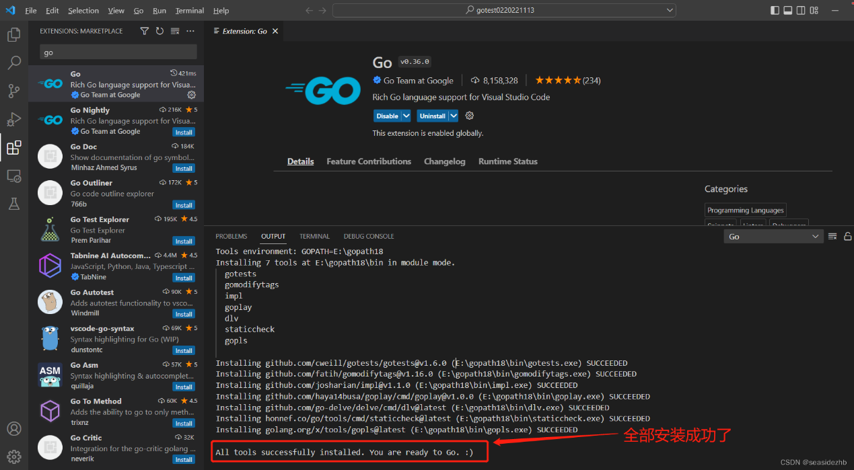
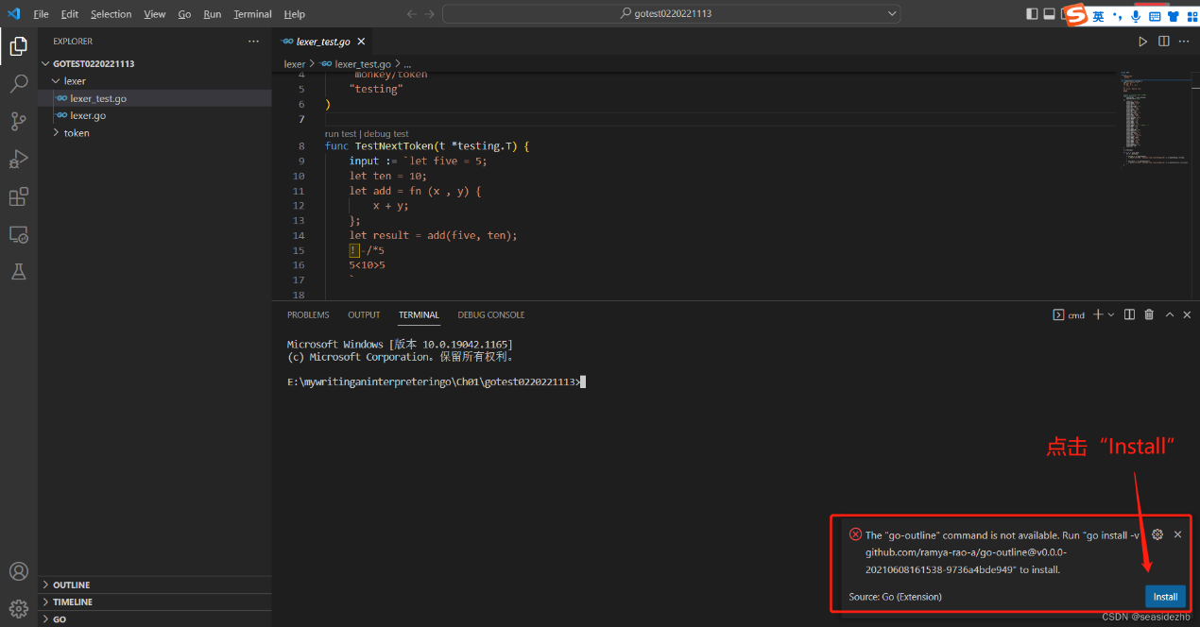安装成功。
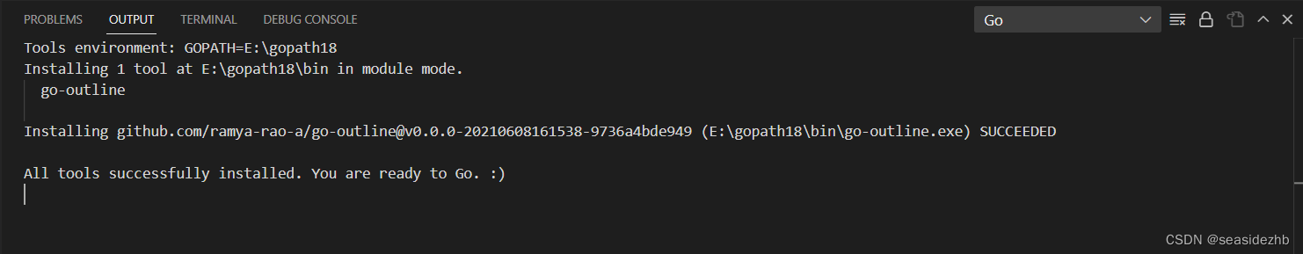
最后，默认修改代码后要自己保存很不方便，在菜单文件那把自动保存勾上。

